Literature Blog

Содержание
1. Описание проекта
2. Запуск проекта
3. Модели
3.1. Схема базы данных
4. Маршруты
5. Карта Сайта

Описание

Сервис, который своим функционалом позволяет молодым авторам публиковать свои произведения для общего ознакомления, а читателям - приятно провести время за короткими рассказами.

Возможности:
Регистрация, авторизация, добавление добавление, изменение, удаление произведений на сайт, добавление комментариев к произведениям, фильтрация произведений по тегу/жанру. Удаление, изменение контента может производить только автор произведения.

Структура:
Система аутентификации
Система ведения статей

Система аутентификации:
Система для работы с пользователями в системе.
Процессы:
вход
выход
регистрация

Параметры пользователя для регистрации:
mail
имя
фамилия
пароль
пароль (подтверждение)

Система ведения статей
Система видения постов доступна после авторизации пользователя. Она представляет стандартный CRUD для создания, редактирования и удаления статей. Доступно через меню в шапке.

Страница статьи

Поля страницы:
название страницы
автор
контент страницы
дата создания /дата последнего изменения

У каждой страницы могут быть комментарии:
текст коммента
автор коммента(не видим, заполняется автоматически)
дата коммента (не видим, заполняется автоматически)

Запуск проекта
git clone https://github.com/ilijahNod/My_diploma
pip install -r requirements.txt
cd My_diploma/MyCourseProject
sudo docker-compose build
sudo docker compose up

Модели
№ | Наименование модели | Описание | Поле | Тип поля | описание
1 | User | Стандартная модель для создания пользователяDjango | - | - | -
2 | Author | Модель. Расширяющая стандартную User | user | OneToOneField | Ссылка на модель User
2 | Author | Модель. Расширяющая стандартную User | bio | TextField | Информация об авторе
3 | Genre | Таблица жанров | genre | CharField
4 | Post | Модель содержащая данные о произведении | tittle | CharField | Название проиведения
4 | Post | Модель содержащая данные о произведении | excerpt | CharField | аннотация
4 | Post | Модель содержащая данные о произведении | image | ImageField
4 | Post | Модель содержащая данные о произведении | date | Datefield | Дата создания/обновления
4 | Post | Модель содержащая данные о произведении | slug | SlugField | Текстовое значение для ссылок, генерируется из поля tittle
4 | Post | Модель содержащая данные о произведении | content | TextField | Контекст произведения
4 | Post | Модель содержащая данные о произведении | author | ForeignKey(Author) | Сслыка на юзера, создавшего произведение
4 | Post | Модель содержащая данные о произведении | genre | ForeignKey(Genre) | Ссылка на жанр, выбранный юзером из списка при создании произведения
4 | Post | Модель содержащая данные о произведении | tags | TaggableManager | ManyToManyField представляемый дополнительным модулем taggit
5 | Comment | Модель для хранения комментариев к статьям | user_name | ForeignKey(User) | Сслыка на юзера, написавшего комментарий
5 | Comment | Модель для хранения комментариев к статьям | text | TextField | Текст комментария
5 | Comment | Модель для хранения комментариев к статьям | post | ForeignKey(Post) | Ссылка на статью
5 | Comment | Модель для хранения комментариев к статьям | created | DateTimeField | Дата публикации комментария

Схема БД

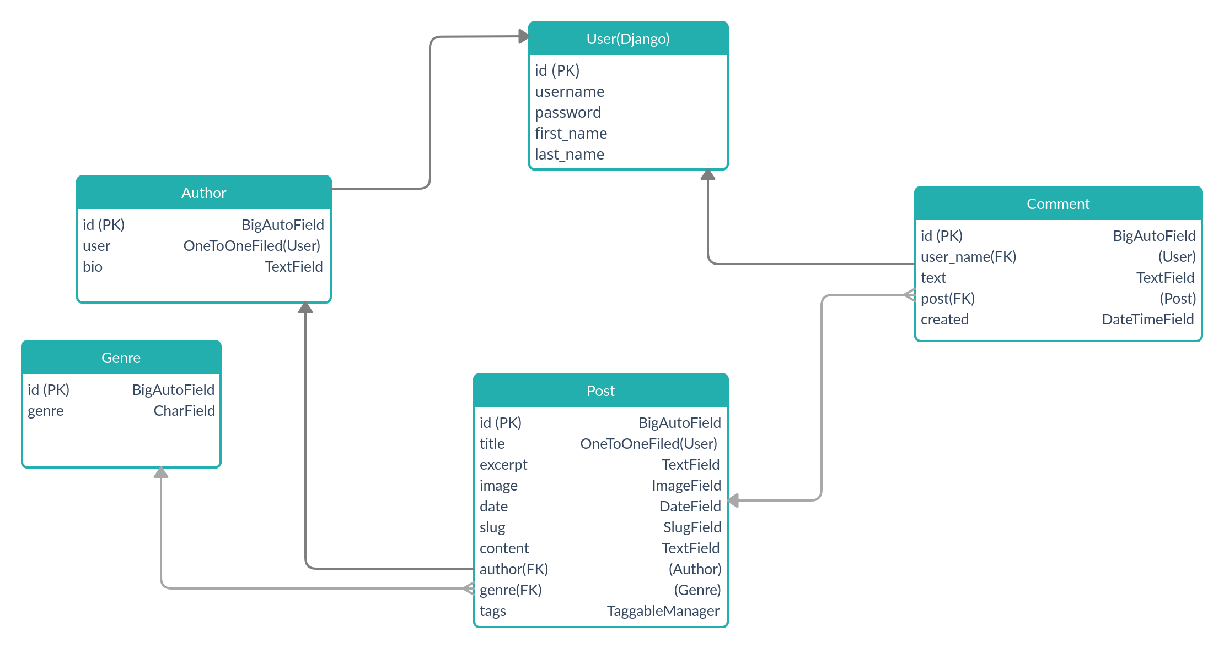

Маршруты
№ | Маршрут | Функция обработчик | Шаблон | Описание
1 | ''/'' | StartingPageView | index.html | Начальная страница(приветствие, 3 последние актуальные статьи)
2 | posts | AllPostsView | all-posts.html | Все опубликованные посты в хронологическом порядке
3 | posts/filter/<genre> | AllPostsFilterView | all-posts.html | Страница фильтрации по жанру. Переход доступен через сайдбар слева.
4 | posts/get_author_info/<str:user> | AuthorPageView | author_detail.html | Информация об авторе + все написанные им статьи.
5 | posts/by_tag/<tag_slug> | TagFilterView | all-posts.html | Страница фильтрации по тегу. Переход доступен со страницы статьи.
6 | posts/<slug:slug> | SinglePostView | post-detail.html | Страница статьи. Включает название, имя автора, дату публикации, теги, содержание, окно комментариев
7 | post/new/ | PostCreateView | post_new.html | Страница создания статьи
8 | post/<slug:slug>/delete/ | PostDeleteView | post_delete.html | Страница удаления статьи
9 | read-later | ReadLaterView | stored-posts.html | Страница с сохраненными постами. Функция сохранения доступна на странице поста(posts/<slug:slug>)
10 | post/<slug:slug>/edit/ | PostUpdateView | post_edit.html | Страница редактирования статьи
11 | account/ | dashboard | Dashboard.html | Личный кабинет. Ссылка на изменение информации о себе, список статей, написанный автором.
12 | edit_bio/<int:pk> | AuthorUpdateView | author_edit.html | Страница изменении информации о себе
* | + Стандартные Django -представления для системы авторизации по адресу /account/…

Карта Сайта
